Presseinformation
Kollektion FS 2024 des „Hidden Champion“ für Textilaccessoires auf OutDoor by ISPO
Neuheiten stellen Innovationskraft unter Beweis

- Fokus ANTI INSECT auf Messe: Top-Verkaufsargument für den Handel
- „Mix & Match“ als einzigartiges Angebot „Head to Toe“
- Neuheit inspiriert von Top-Sportmarken: „Mass Customization“ bei Caps
- Headbands in großer Farbvielfalt dank 8c-Technologie
- Qualität, Innovation, Nachhaltigkeit: Kürzlich erteilte anmeldeAnerkennung bei zwei Awards als Finalisten geben konsequentes Vorleben der Werte von P.A.C. recht
(Schweinfurt, 23.05.2023) Wer den Messestand auf der OutDoor by ISPO besucht, wird merken: P.A.C. ist nicht mehr nur der „Tüchleshersteller“ von vor 10 Jahren. Funktionale Textilaccessoires von Kopf bis Fuß ist die Nische, in der P.A.C. mittlerweile zur Weltspitze gehört. Dank der Innovationskraft, Qualität und Designvielfalt der Marke. Die Leistungsstärke des ganzen P.A.C.-Teams und seine Werte wurden erst kürzlich honoriert, als P.A.C. von der Jury von Bayerns Best 50 sowie des BAYERISCHEN MITTELSTANDSPREISES zum Finalisten gekürt und in der Presse als „Hidden Champion“ gelobt wurde.
P.A.C. stellt auf der Messe neue Designs der beliebten „Klassiker“ vor, aber auch innovative Ideen. Auf die Innovation „Mass Customization“ bei Caps können Besucher gespannt sein. Ausgebaut wurde das Konzept „Mix & Match x Head to Toe“. Im Fokus ist weiterhin das Konzept ANTI INSECT, für das es ab sofort weitere POS-Maßnahmen für den Handel gibt.
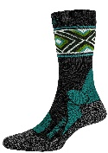
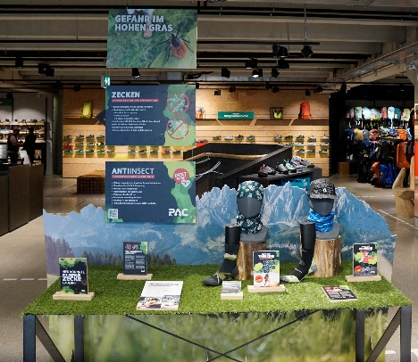
Vorteile Accessoires von Kopf bis Fuß für den Handel
ANTI INSECT ist Schwerpunkt auf der Messe dieses Jahr, denn: „Wir haben gemerkt, dass das Thema bei den Konsumenten brandaktuell ist und es ein Top-Verkaufsargument im Handel darstellt“, so Lukas Weimann. In Presse und Werbung klärt P.A.C. auf, wie man sich Stiche Zecken und Stechmücken auch dank Accessoires mit Repellent vermeiden kann. Dazu kommen neuen Ideen für den Handel von Video (Einsatzbereich online bis POS) bis hin zum Schaufensterkonzept.
Bild Socke TR 4.1: Zu den Klassikern der Kollektion – ebenfalls mit Anti Insect Technologie ausgestattet – zählt zum Beispiel die Wandersocke TR 4.1., die zuletzt auch im Dauertest des Outdoor Magazins sehr gut abgeschnitten hatte.
Bildbeschreibung: Für ANTI INSECT von P.A.C. stehen dem Handel mittlerweile Videos und ganze Schaufensterkonzepte zur Verfügung. Dazu kommen Instagram Kampagnen und POS-Konzepte indoors wie hier bei SPORT BITTL (Bild rechts).

„Mit unseren fokussierten Werbemaßnahmen möchten wir den Handel bestmöglich unterstützen“, so Weimann.

Mix & Match x Head to Toe
Weltweit einzigartig ist dabei das Konzept, zueinander passende Accessoires anzubieten: Ob für Outdoor allgemein, Running, Bike oder Lifestyle: P.A.C. bietet den Kunden den Vorteil, sich von Kopf bis Fuß in einem Design auszustatten: Mix & Match zum Beispiel bei Bucket Hats oder Caps mit Neckwear und Socks.

Neuheit am Markt: Trendthema „Mass Customization“ für Lifestyle Caps
Gespannt sein dürfen Besucherinnen und Besucher auf neue Ideen aus dem Bereich Caps.
Sie stehen unter hohem Wettbewerbsdruck und jede Brand wirbt mit einer großen Auswahl. Gleichzeitig wächst unter den Konsumenten der Wunsch, ihre Turnschuhe, Rucksäcke etc. individuell anzupassen. Große Brands wie Nike oder Adidas kommen dem bereits nach. Die P.A.C. DIY Patch Trucker Caps bieten für diesen Trend eine optimale Individualisierungsoption: Patches können mit Klett ganz simpel vorne angebracht werden.
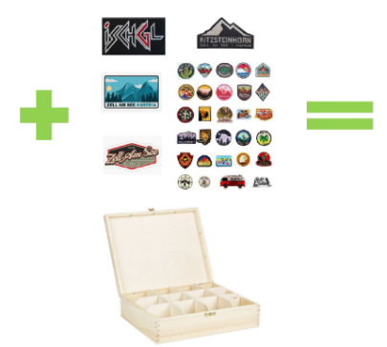
P.A.C. hat für den Handel eine neue Cap entwickelt, die ohne Konkurrenz dastehen. „Wir möchten mit der Do-it-yourself Patch Trucker Cap unseren Partnern im Handel eine neue Idee an die Hand geben, den Kunden zu binden und gleichzeitig die Chance, an einem Top-Trend der großen Brands teilzuhaben.“ Bislang gebe es diese Möglichkeit nicht.
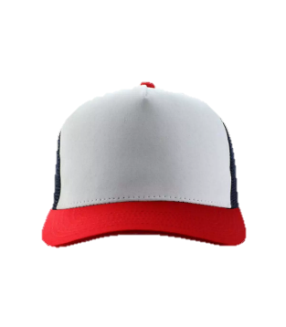

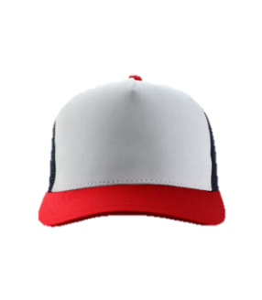

Bild P.A.C. DIY Patch Trucker Caps: Sieben „blanke“ Trucker Caps stehen zur Wahl, die mit bis zu 20 Custom Patches verziert werden können.


Dafür erhält der Handel eine Box. Die Patches sind einzeln dazu zu kaufen oder im Set erhältlich. Auch nach häufigem Austauschen wird die Cap kaum Peeling an der Stelle der Patches aufweisen. Der Kund kann nach Belieben Patches nachkaufen. Die DIY Patch Trucker Cap gibt es für Erwachsene und Kinder.
Zusatzfunktionen machen die Caps von P.A.C. besonders attraktiv: UPF 50+, Reflektoren, Leichtigkeit und Atmungsaktivität. Dazu kommt der eingearbeitete Anti Insect Repellent im Schweißband, ohne umstrittene Giftstoffe wie Permethrin und DEET. Dazu sind die Produkte zu 100 % aus recyceltem Material und wasserabweisend.

Bild Dad Cap:
Dem Lifestyle Trend folgend und dennoch mit viel Funktion: Aus Organic Cotton und recyceltem PET besteht die neue Dad Cap, mit Anti Insect Technologie ausgestattet. Softer Schild. In vier Farben erhältlich.
Bild Boonie Hat:
Günstige und leichte Alternative zum Gore-Tex Desert Hat von P.A.C.: Ein Bucket Hat, der mit vielen Funktionen überzeugt. UPF 50+, Anti Insect, Reflektor, Atmungsaktivität, verstellbare Kordel. Zu 100 % aus recyceltem, leichtem Material.

Farbvielfalt dank 8c: Headbands & Neckwear
Die Farbenvielfalt und Farbtiefe zählt zu den Stärken von P.A.C. In der 2021 bezogenen P.A.C. Green Factory wurde in neue Spitzentechnologie investiert, um eine 8c -Farbraumerweiterung zu ermöglichen. Viele neue Designs bei Headbands machen Lust auf sportliche Entdeckungen outdoors. Zu den beliebtesten Produktgruppen zählen unter anderem Merino, Merino Tech, UV-Schutz, Anti Insect, sowie Seamless und Mesh Headbands besonders für Läufer.
Neue Verpackungen vorgestellt
Step by step stellt P.A.C. auf neue attraktive Verpackungen um, die weniger Platz benötigen und einige Einsparungen auch aus Umweltaspekten bedeuten. Genau aus diesen Gründen werden auch jetzt die alten Verpackungen noch weitergenutzt, anstelle sie zu entsorgen.
Bildmaterial gerne auf Anfrage. Belegexemplar erbeten.
Bildnachweis: P.A.C. [bei Portrait + Imagebildern des Unternehmens auch: Don Ribaker]
Pressemitteilung zur Finalistenwahl bei Awards: https://www.pac-original.de/presse/
Über P.A.C.
Die P.A.C. GmbH ist ein mittelständisches Familienunternehmen mit eigener Textilproduktion und Vertrieb für Sportaccessoires – Head- and Neckwear, Funktionssocken, Handschuhen – sowie von Knitwear. Geschäftsführer Lukas Weimann gründete das Unternehmen 2012 in Schweinfurt. P.A.C. etablierte sich durch Produkt- und Design-Innovationen schnell am Markt: Bei Sport- und Outdoor-Handel sowie Endkunden ist P.A.C. als Vorreiter für nachhaltige, stylische Accessoires „von Kopf bis Fuß“ in Premiumqualität bekannt, ob bei Running, Biking, Trekking, Skiing. Mit jeder neuen Kollektion steigt der Anteil recycelter Materialien – Made in Germany und zu fairen Preisen. Die nachhaltige Wertschöpfung von P.A.C. – wirtschaftlich, sozial und ökologisch – erhält mit der CO₂-optimierten „P.A.C. Green Factory“ als Firmensitz in Schweinfurt eine neue Grundlage. www.pac-original.de
Pressekontakt:
Barbara Orlamünder
Mitarbeiterin Marketing/PR
Bürozeiten: 9-13 Uhr
P.A.C. GmbH
Dublinstraße 2
97424 Schweinfurt
Fon: +49 (0)9721 75975-23
Web: www.pac-original.de
E-Mail: pr@pac-original.de

